[惊！iScience杂志编辑因论文图像重复问题撤稿，作者与杂志双双致歉](https://mp.weixin.qq.com/s?__biz=MzIxMDEwNDU1OA==&mid=2647882641&idx=2&sn=f5260e81b5ebdf1e0a3db544741dc691&chksm=8ede49b08f3e02ce379faee526f2c32281d2ccf6b8a2fecb8296d64547b2e401035523c3e2ba&scene=126&sessionid=1743611556)

原创  sleuth[Pubpeer](javascript:void(0);)2025-04-02 22:55:03新加坡

 **提示**：**欢迎点击上方「Pubpeer」↑关注我们！**

编者按

**最新、最快、最真实的科研匿名评价论文报道；关注高校院所科研生态，欢迎提供新闻线索。联系邮箱：Pubpeer@qq.com**



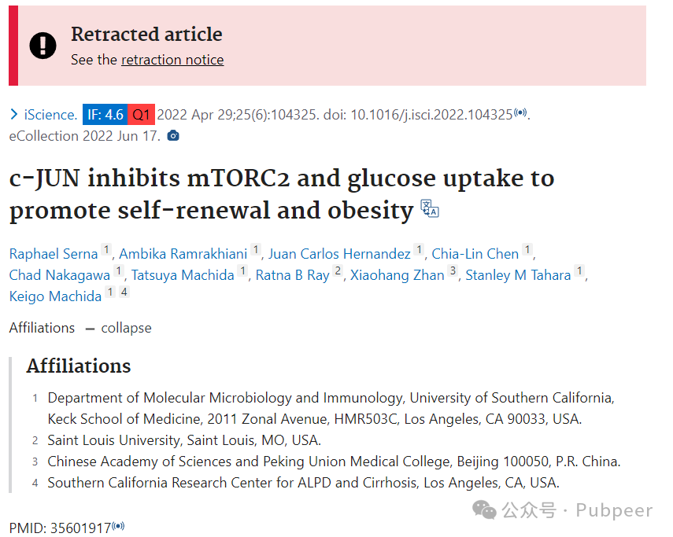

2022 年 4 月 29 日，来自美国南加州大学凯克医学院分子微生物学与免疫学系等单位的 Raphael Serna、Ambika Ramrakhiani 等研究人员在《iScience》杂志上发表了一篇题为 “c-JUN inhibits mTORC2 and glucose uptake to promote self - renewal and obesity” 的研究论文，该杂志 2022 年影响因子为 4.6Q1 。

论文发表后，网友 Barley stripe 等陆续在评论区指出诸多问题。比如论文中存在明显重复使用的免疫印迹图像，这些图像本应代表不同分子质量的多种不同蛋白质，如 c-JUN 和波形蛋白、DNMT3、HMGB1、RICTOR 等；还有肌动蛋白印迹图、显微镜图像也出现相似或重复的情况，甚至不同年份发表的、代表不同小鼠遗传品系的组织显微镜图像也有重复。

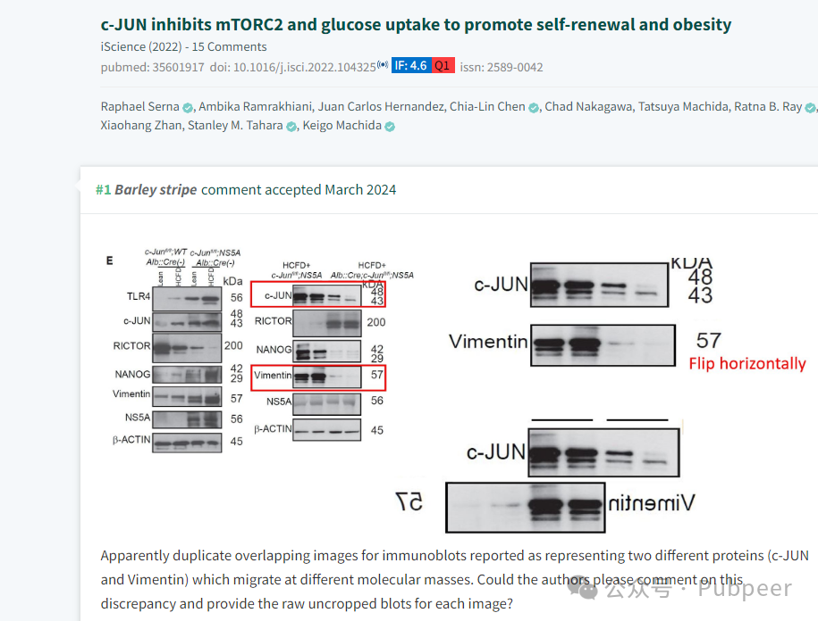

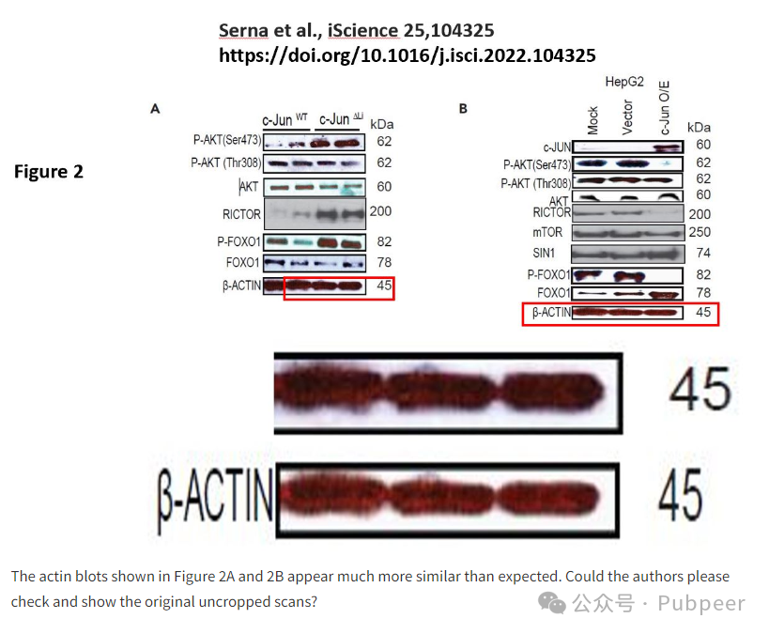

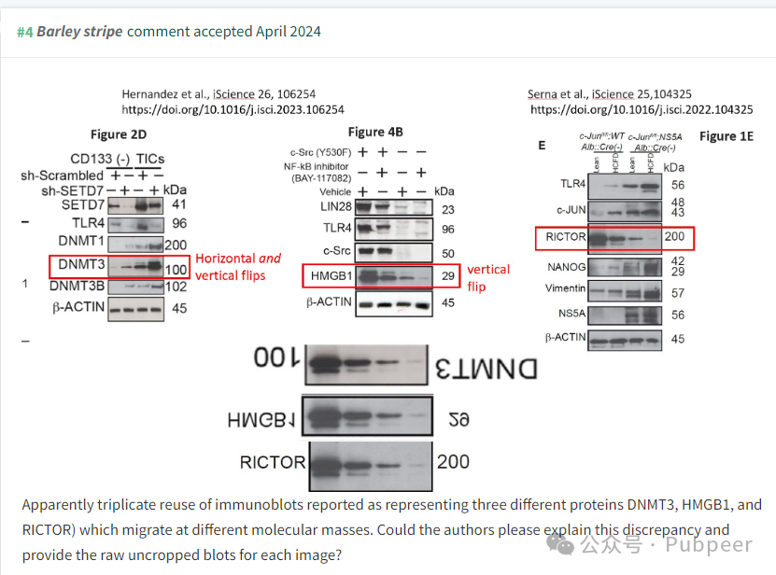

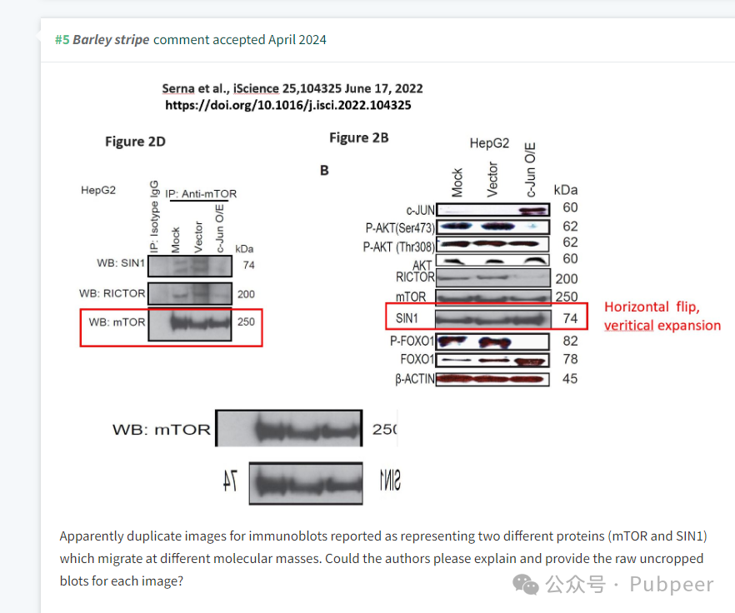

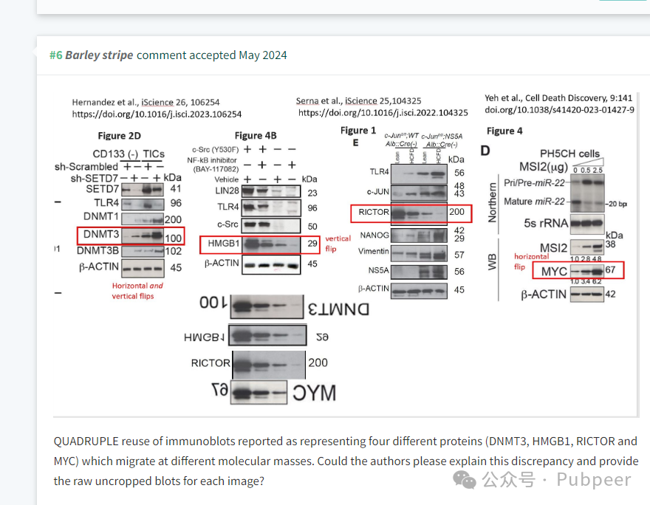

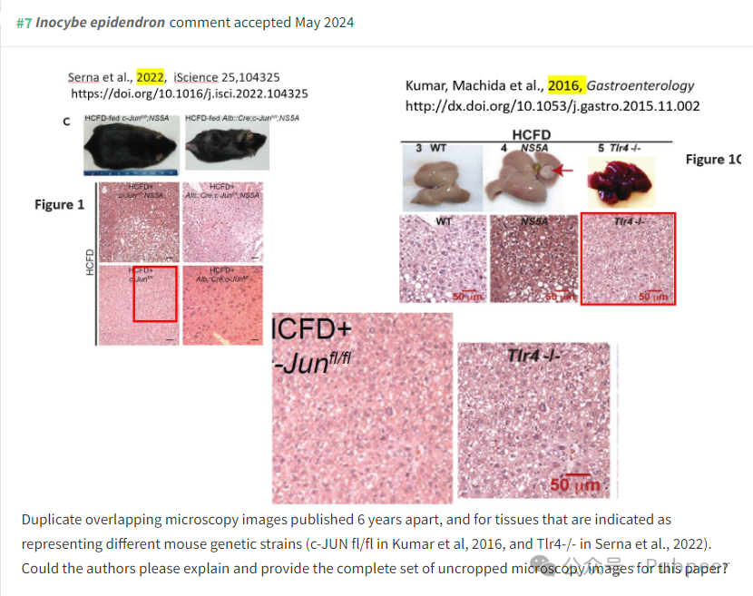

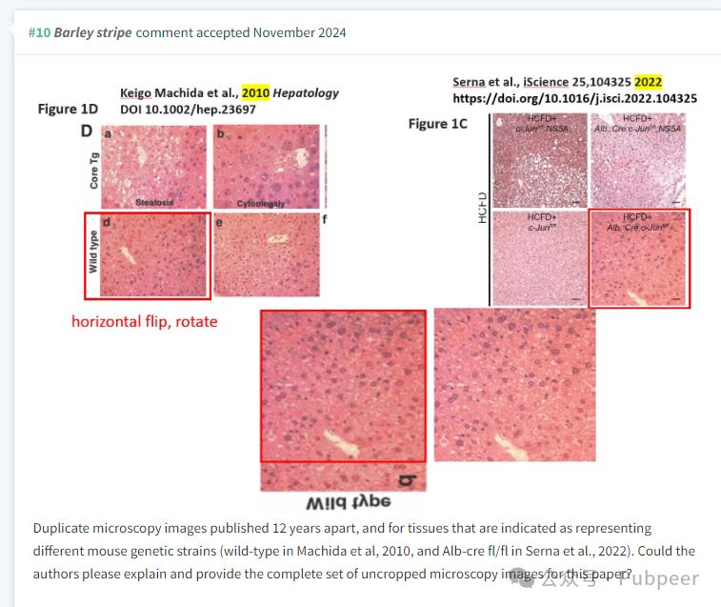

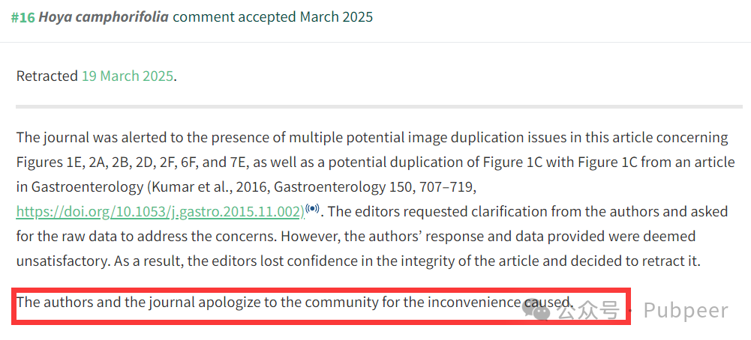

面对质疑，作者 Keigo Machida 曾回应称是在准备图片时的粗心疏忽，并附上了修改后的图片。但网友 Chilodus zunevei 等认为替换后的图片仍存在问题，比如 SIN1 和 ACTIN 印迹图未显示左侧边缘之外的内容，要求作者展示所有印迹图的原始未裁剪图像。

由于这些问题，2025 年 3 月 19 日，《iScience》杂志发布撤稿通知，于 2025 年 4 月 18 日正式将该论文撤稿。杂志编辑表示，发现论文存在多处潜在图像重复问题后，向作者索要原始数据以澄清，然而作者的回应和提供的数据并不令人满意，编辑对论文的完整性失去信心，最终决定撤稿。作者和杂志均向科研界致歉。此次撤稿事件，也为科研诚信敲响了警钟。

https://pubmed.ncbi.nlm.nih.gov/35601917/

https://pubpeer.com/publications/9004C903E1D3D69063E60D6742DD85

来源：公众号pubpeer原创，文章涉及作者姓名都为音译名字；转载贴子请注明出处，若没注明pubpeer公众号出处，构成侵权。





声明：转载此文是出于传递更多信息之目的。若有来源标注错误或侵犯了您的合法权益，请作者持权属证明与本网联系，我们将及时更正、删除，谢谢

**Pubpeer，专注科研工作者。关注请长按上方二维码。投稿、合作、转载授权事宜请联系本号，回复2025，微信ID：BikElisabeth  或邮箱：Pubpeer@qq.com**